המכללה האקדמית להנדסה בראודה 
המחלקה להנדסת תוכנה - מבוא למחשוב ענן
פרויקט - מועד הגשה: 10.2.26
הסעיף נלקח מתרגיל בית 1 הסעיף נלקח מתרגיל בית 2 הסעיף נלקח מתרגיל בית 3
בסיום הסמסטר, מגיש כל צוות סטודנטים את הפרויקט עליו עבדו במהלך הסמסטר. הפרויקט ימומש בסביבת גוגל קולאב, עם מסד נתונים FireBase. ההרצה תהיה מהמחברת, וגיבוי של כל ההגשות יאוחסן בתיקיית גיט של הצוות.
על הפרויקט להכיל את כל האלמנטים הממומשים במלואם כפי שתוארו בתרגילי בית 2+3.
יש להגיש את הפרויקט בדו"ח אשר אורכו לא יעלה על 15 עמודים , בכתב Arial 12.

קישור למחברת ההגשה: | https://colab.research.google.com/drive/1GBKk0v8ZKOjh2b2jvoAxJSNK_IS25L3l#scrollTo=main_application
קישור לתיקיית גיט: | https://github.com/shadi159/Cloud-Computing-Project

יש לוודא שניתן להריץ את הפרויקט מהמחברת בלבד , ללא כל צורך בהטענה של קבצים נוספים או יציאה למערכת חיצונית (כגון FLASK). עבודות שלא יעמדו בתנאי זה, יקבלו ציון 0 על אלמנט הקוד.

1. מהות המוצר ומרכיביו
1.1 מודולים ופיצ'רים מעניינים
1) מודול: בניית אינדקס מילות מפתח ושמירה למסד נתונים
1.1 מודול Web Scraping למאמרים רפואיים/חקלאיים
מטרה: לאסוף טקסט גולמי ממאמרים (כתובות URL) שישמש בסיס לחיפוש וניתוח.
מה הוא עושה בפועל:
- שולח בקשת HTTP לכל URL.
- מחלץ את התוכן הטקסטואלי (בעיקר פסקאות <p>).
- מאחד את הפסקאות למסמך טקסט אחד לכל מאמר.
1.2 מודול NLP Preprocessing (ניקוי, למטיזציה וסינון מונחים)
מטרה: להפוך טקסט גולמי לרשימת מונחים איכותית (Keywords Candidates).
מה הוא עושה בפועל:
- (Tokenization + Lemmatization (spaCy.
- סינון stopwords (ידניים).
- שמירה רק של POS רלוונטיים (כגון NOUN/VERB/ADJ) כדי להעדיף מילים בעלות משמעות.
- הסרת טוקנים לא-אלפבתיים והאחדת lowercase.

1.3 מודול Keyword Extraction באמצעות TF-IDF

מטרה: לבחור “Top-N” מילות מפתח לכל מאמר ולבנות אינדקס לחיפוש.
מה הוא עושה בפועל:
- מחשב TF (תדירות) לכל מונח במסמך.
- מחשב TF-IDF כדי לדרג את המונחים (ולבחור top 20 לדוגמה).
- בונה מבנה נתונים שמקשר:
  - מונח $←$ רשימת מסמכים שבהם הופיע
  - TF per document (תדירות במסמך)

1.4 מודול Index Data Model (מבנה נתונים לאינדקס)
מטרה: לשמור אינדקס בפורמט ברור, יציב, וקל לשליפה מהמערכת הראשית.
מה נשמר:
- pages: מזהה מאמר $←$ {title, url}
- terms: מונח $←$ {DocIDs, tf_per_doc, term}

1.5 מודול Firebase Publisher (שמירה למסד נתונים)
מטרה: לפרסם את האינדקס ל־Firebase כך שהמערכת הראשית תוכל להשתמש בו בחיפוש מיידי.
מה הוא עושה בפועל:
- שולח PUT לנתיב plant_disease_index_tf.json (או דומה).
- מאחסן את index_data כ־JSON.

2) מודול: מערכת ניטור צמחים אינטראקטיבית (Dashboard) עם IoT + Alerts + AI + Gamification

2.1 מודול (UI Dashboard (ipywidgets + CSS
מטרה: לספק ממשק משתמש עשיר בתוך Notebook ללא צורך בשרת Frontend.
מה הוא עושה בפועל:
- בניית Layout: Header + Sidebar/Navigation + Content.
- רינדור מסכים: Home / Plants / Sensors / Analysis / Alerts / Chat / Rewards.
- שימוש ב־cards, buttons, forms, tabs להצגה אינטראקטיבית.

2.2 מודול (Plants Management (CRUD
מטרה: ניהול מלא של ישויות צמח במערכת.
מה הוא עושה בפועל:
- יצירת צמח חדש (שם, סוג, תיאור, תמונה, סטטוס).
- עריכה ומחיקה.
- הצגת רשימה + פרטי צמח.

2.3 מודול IoT Sensors (איסוף נתונים + Snapshot + גרפים)
מטרה: להציג נתוני חיישנים בזמן אמת והיסטוריה לצורך ניטור.
מה הוא עושה בפועל:
- משיכת נתוני חיישנים (latest + history).
- יצירת snapshot מסודר לערכים העדכניים.
- גרפים זמן (time-series) לכל חיישן והגרפים המשולבים.

2.4 מודול Analytics / MapReduce Summaries
מטרה: לייצר סיכומי נתונים מהירים וויזואליים מההיסטוריה.
מה הוא עושה בפועל:
- Aggregations: ממוצעים, מינימום/מקסימום, counts, התפלגויות.
- תרשימי עמודות/סיכומי חריגות.

2.5 מודול Alerts Engine (התראות)
מטרה: להמיר נתוני חיישנים ל־התראות ברורות עם חומרה ופעולת תיקון.
מה הוא עושה בפועל:
- ניתוח סטטוס צמח מול ספים.
- יצירת Alert עם severity (info/warning/critical).
- ניהול התראה פעילה + היסטוריה.

2.6 מודול AI: ניתוח תמונת צמח (Computer Vision)
מטרה: לזהות מחלה/בעיה אפשרית מתמונת צמח ולספק המלצה.
מה הוא עושה בפועל:
- Preprocessing לתמונה (resize/normalize).
- הרצת מודל (torch/transformers).
- הצגת תוצאה למשתמש (שם מחלה/סיכוי/המלצה).

2.7 מודול (AI Chat (Gemini
מטרה: עוזר חכם שייתן הסברים והמלצות טיפול לפי שאלות המשתמש.
מה הוא עושה בפועל:
- קבלת הודעת משתמש.
- שליחת prompt ל־Gemini.
- הצגת תשובה בצ’אט.

2.8 מודול Gamification (משחוק)
מטרה: להגביר מעורבות המשתמש באמצעות משימות, XP ותגמולים.
מה הוא עושה בפועל:
- יצירת משימות יומיות/שבועיות.
- עדכון XP לפי פעולות.
- הצגת רשימת משימות ומדדי התקדמות.

1.2 microservices שנעשה בהם שימוש
בפרויקט זה, מערכת ה-Backend אינה בנויה כמונוליט (Monolith) יחיד, אלא מפוצלת לשני מיקרו-שירותים עצמאיים הרצים במקביל על פורטים נפרדים (5001 ו-5002). ארכיטקטורה זו מדמה סביבת ענן מבוזרת ומשרתת מספר רכיבי מפתח באפליקציה (ה-Chatbot ודף ה-Rewards).
1. השירותים בהם נעשה שימוש:
- שירות א': IoT Sensor Gateway ) sensor_app) - פורט 5001
  - תפקיד: שירות זה משמש כ"שער" (Gateway) לעולם החומרה. הוא אחראי בלעדית על התקשורת מול מקורות המידע (API חיצוני / Firebase), שליפת נתוני הטלמטריה (טמפרטורה, לחות, קרקע) ונרמול הנתונים ל-JSON.
  - שימוש רב-ערוצי: שירות זה מספק נתונים בזמן אמת גם לבוט (לקבלת קונטקסט) וגם למנוע התגמולים (ליצירת משימות סביבתיות).
- שירות ב': AI Orchestrator ) app_ai) - פורט 5002
  - תפקיד: ה"מוח" של המערכת. שירות זה מנהל את האינטראקציה מול מודל השפה (Gemini), מזריק הקשרים (Context Injection) ומעבד לוגיקה עסקית מורכבת.
  - גמישות: השירות יודע להחליף "אישיויות" (Personas) בהתאם לדרישה – פעם כבוט שיחה חברותי, ופעם כמחולל משימות קפדני.
2. אופן היישום ברכיבי המערכת:
- ב-AI Chatbot: המערכת מבצעת אינטגרציה קלאסית. המשתמש שואל שאלה, ה-Frontend מושך את נתוני החיישנים העדכניים מפורט 5001, ומעביר אותם יחד עם השאלה לפורט 5002. כך הבוט "יודע" מה מצב הצמח כרגע ומשיב בהתאם.
- ב-Rewards Page (דף התגמולים): כאן מיושמת ארכיטקטורת "Twin-Brain". דף זה צורך את שירות החיישנים (5001) כדי להבין את הסביבה, ואז פונה לשירות ה-(AI (5002 בשני תהליכים נפרדים: בקשה אחת ליצירת משימות IoT ("הטמפרטורה גבוהה -> הפעל מאוורר") ובקשה נפרדת ליצירת משימות בוטניות ("הצמח חולה -> גזום עלים").
3. היתרונות בשימוש בשירותים אלו:
- שימוש חוזר (Reusability): זהו היתרון המובהק ביותר בפרויקט. אותו שירות חיישנים (פורט 5001) נכתב פעם אחת, אך משמש שני צרכנים שונים לחלוטין (הצ'אט והתגמולים). זה חוסך שכפול קוד ומונע פניות כפולות למסד הנתונים.
- הפרדת תלויות (Decoupling): הלוגיקה של "איך משיגים נתונים" מופרדת מהלוגיקה של "מה עושים עם הנתונים". אם נרצה להחליף את חיישן הטמפרטורה, נעדכן רק את שירות 5001, והבוט ומערכת התגמולים ימשיכו לעבוד ללא שינוי קוד.
- עמידות (Fault Tolerance): אם שירות ה-AI (פורט 5002) קורס זמנית, המשתמשים עדיין יכולים לראות את נתוני החיישנים החיים בדשבורד, כיוון שהם מגיעים משירות נפרד (5001) שאינו תלוי בבינה המלאכותית.

1.3 KPI מרכזיים

זמן עיבוד ממוצע לנתוני חיישנים:

מה מודד:
הזמן הכולל מרגע קבלת נתוני החיישנים (טמפרטורה, לחות, לחות קרקע) דרך ה־API בענן ועד להצגתם בדשבורד של AgriVision Cloud למשתמש.

יעד:
פחות מ־2 שניות, כאשר בנתונים קריטיים (כגון יובש בקרקע או חום קיצוני) היעד הוא מתחת לשנייה.

נוסחה:
זמן הצגת הנתון בדשבורד − זמן קבלת הנתון מה־API.
חשיבות:
מדד זה קריטי לניטור בזמן אמת, שכן עיכוב בהצגת נתונים עלול לגרום לזיהוי מאוחר של מצבי לחץ בצמח ולפגוע ביכולת המגדל להגיב במהירות.
2. עמידות המערכת בהתרחבות עומס (Scalability Performance Stability)
מה מודד:
השינוי בזמן התגובה של המערכת בעת גידול במספר המשתמשים והחיישנים (לדוגמה, מ־100 ל־1000 חיישנים פעילים).
יעד:
שמירה על זמן תגובה שאינו עולה על 3 שניות, וירידה שאינה עולה על 10% בביצועי המערכת תחת עומס.
נוסחה:
((זמן תגובה בעומס גבוה − זמן תגובה רגיל) / זמן תגובה רגיל) × 100
חשיבות:
מדד זה בוחן את יכולת ההתרחבות של המערכת ומבטיח שהיא תישאר יציבה ויעילה גם עם גידול במספר המשתמשים והחיישנים.

3. התאמה לפלטפורמות שונות (Portability – Cross-Platform Compatibility Rate)
מה מודד:
אחוז מקרי הבדיקה שבהם מערכת ניטור החיישנים פועלת כראוי ומציגה נתונים וגרפים באופן תקין במחשב, טאבלט וטלפון נייד, ובדפדפנים Chrome ו-Edge.
יעד:
100% הצלחה בבדיקות, עם סטייה של עד 5% בזמני התגובה בין הפלטפורמות השונות.
נוסחה:
100 × (מספר בדיקות חוצות־פלטפורמות מוצלחות / סך כל הבדיקות החוצות־פלטפורמות).
חשיבות:
מדד זה מבטיח שהמערכת אחידה, נגישה ופועלת באופן עקבי בכל סביבה, ומאפשר למשתמשים לצפות בנתוני החיישנים מכל מכשיר ללא תלות בפלטפורמה.

4. שביעות רצון המשתמש (User Satisfaction)
מה מודד:
שביעות רצון המשתמשים מהממשק, נוחות השימוש והבהירות של הצגת נתוני החיישנים, באמצעות שאלון SUS.
יעד:
ציון SUS מעל 67 , המעיד על חוויית שימוש מצוינת.
נוסחה:
שאלון בן 10 שאלות, כל שאלה מדורגת מ־1 עד 5, כאשר , הציון מנורמל ל־100.
חשיבות:
מדד זה מספק משוב ישיר מהמשתמשים ומאפשר לזהות נקודות לשיפור בממשק ובחוויית השימוש.

5. שיעור הצלחה בשליפת מידע מה API ־ (API Data Retrieval Success Rate)
מה מודד:
כמה מתוך קריאות ה־API לשליפת נתוני חיישנים הסתיימו בהצלחה (200 OK) ולא בשגיאה
(404, 500 וכו').
יעד:
מעל 99% הצלחה.
נוסחה:
100 × (מספר קריאות API מוצלחות / סך כל קריאות ה־API).
חשיבות:
בעיות בשליפה עלולות לגרום להצגת מידע חסר או לא עדכני ולפגוע באמינות המערכת.

1.4 ניתוח נתוני עתק
בפרויקט זה בוצע ניתוח מידע עתק (Big Data) על נתונים המתקבלים מחיישני IoT חקלאיים. החיישנים אוספים מדידות סביבתיות באופן רציף, והנתונים נשמרים במסד הנתונים Firebase לצורך ניתוח מצטבר לאורך זמן.
הניתוח מבוסס על עקרונות של MapReduce לוגי ו־Data Aggregation. בשלב המיפוי (Map) קריאות החיישנים מסווגות לקטגוריות כגון ערכים נמוכים, תקינים או גבוהים. בשלב הצמצום (Reduce) מחושב מספר הקריאות בכל קטגוריה, כדי לזהות דפוסים ומגמות כלליות.
במערכת בוצע חיתוך נתונים לפי סוג חיישן: טמפרטורה, לחות אוויר ולחות קרקע.
הגרף מציג את התפלגות הקריאות בכל קטגוריה ומאפשר להבין האם תנאי הסביבה יציבים או קיימת חריגה מתמשכת.
ניתוח זה מדגים שימוש במידע מצטבר לצורך הפקת תובנות שאינן ניתנות מזווית של קריאה בודדת בזמן אמת, ומהווה יישום מעשי של עקרונות Big Data בפרויקט.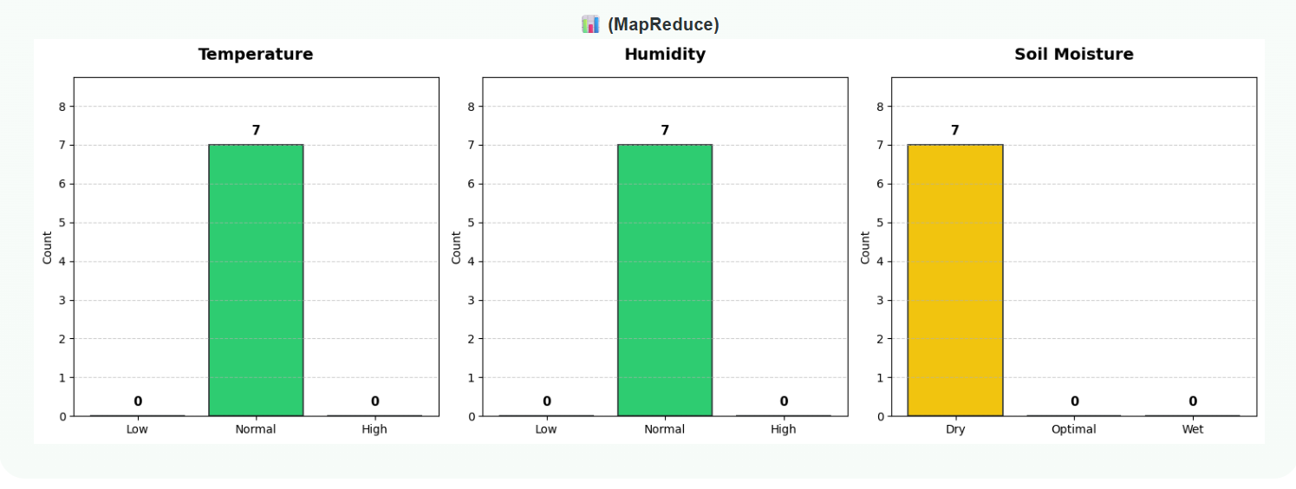
הגרף מציג ניתוח מצטבר של קריאות חיישנים שנאספו לאורך זמן ומסווגות לקטגוריות. ניתוח זה מאפשר לזהות מגמות ודפוסים בתנאי הסביבה, כגון יציבות ממושכת או חריגות מתמשכות, גם כאשר הקריאה הנוכחית נראית תקינה. זוהי דוגמה לשימוש במידע שנצבר (Data) לצורך הפקת תובנות (Insights) שאינן ניתנות מזיהוי על בסיס מדידה בודדת בזמן אמת.

2. ארכיטקטורת המערכת
2.1 תרשים ומאפיינים מרכזיים (מעודכן)

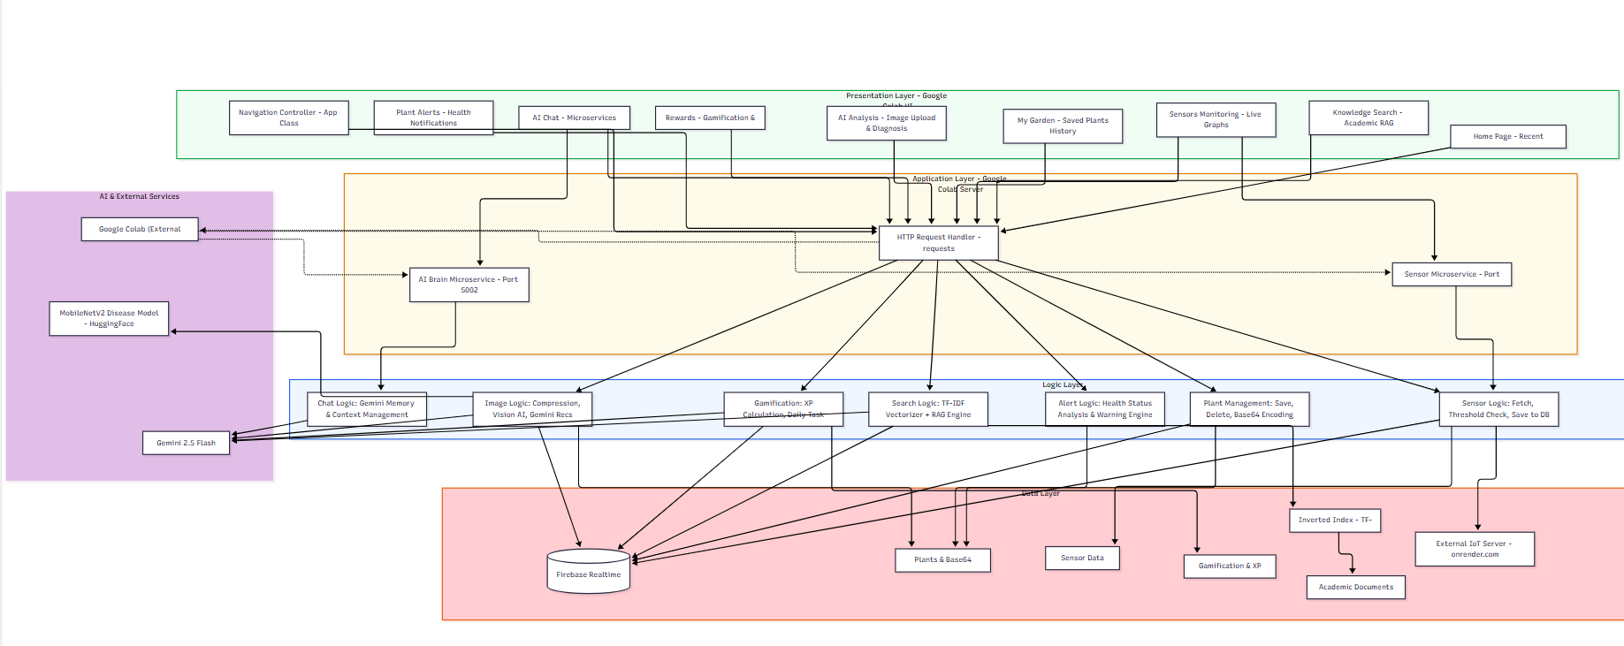

2.2 Use case מעודכן של פונקציונליות המערכת.
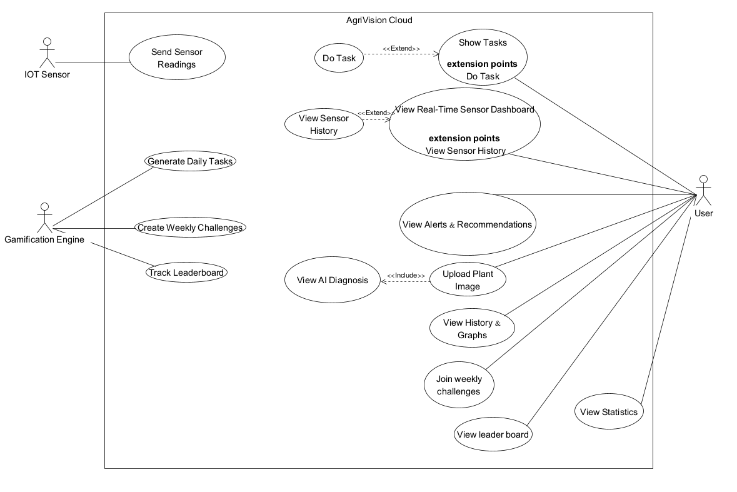
2.3 דרישות פונקציונליות

1. המערכת מאפשרת הצגת נתוני חיישנים בזמן אמת .

2. המערכת מאפשרת העלאת תמונות וזיהוי אוטומטי של מחלות/מזיקים.

3. המערכת מאפשרת הצגת היסטוריה וגרפים של נתונים לאורך זמן.

4. המערכת מאפשרת מערכת המלצות חכמה לטיפול בצמחים.

5.המערכת תאפשר לכל משתמש להתחבר לחשבון אישי ולסנכרן נתונים בין מכשירים באופן מלא.

6. המערכת מאפשרת למשתמש לשאול שאלות ולקבל תשובות המבוססות על ידע חיצוני ועל ההקשר הספציפי של הצמח שלו.

3. דרישות לא פונקציונליות - אתגרים איתם הפרויקט מתמודד (מסווגים לפי קישור WIKIPEDIA).

1. ביצועים ( Performance )
זמן תגובה להצגת נתוני חיישנים יהיה פחות מ 3 שניות.

2. הרחבת יכולות (Scalability)
המערכת תתמוך בגידול של עד פי 10 במספר החיישנים והמשתמשים (למשל מ 100 ל 1000 חיישנים פעילים) , תוך שמירה על זמן תגובה שאינו חורג מ 3 שניות, וללא ירידה של יותר מ 10% בביצועי המערכת.

3. התאמה לפלטפורמות שונות (Portability)
המערכת תעבור בהצלחה 100% ממקרי הבדיקה הפונקציונליים על לפחות 3 פלטפורמות שונות (מחשב, טאבלט וטלפון נייד) ועל 2 דפדפנים נפוצים לפחות (Chrome ו-Edge) , ללא שינוי בקוד ובסטייה של עד ±5% בזמן התגובה בין הפלטפורמות.

4. עיצוב רספונסיבי (Responsiveness)
המערכת תתאים את עצמה לתצוגה מיטבית במכשירים שונים (מחשב, מובייל, טאבלט).

5. ממשק משתמש ידידותי (Accessibility)
הממשק יאפשר ניווט פשוט בין הצמחים ומדדי הבריאות שלהם, כך שהמשתמש יוכל לבצע פעולות כמו סינון לפי מצב הצמח או התאמת התצוגה לצמח מסוים בלחיצה אחת בלבד.

4. ביקורת עמיתים אשר ניתנה במהלך הסטודיו (שבוע 9) , וכיצד התמודדתם איתה. נא לחשב גם את ציון SUS ולהתייחס אליו.
במהלך סטודיו שבוע 9 התקבלה ביקורת עמיתים מקבוצות אחרות, אשר התמקדה בהיבטים של בהירות הדרישות, ארכיטקטורת המערכת, חוויית המשתמש והמימוש הטכנולוגי. מרבית המשוב היה חיובי ומעיד על שביעות רצון גבוהה מהמערכת.
הסטודנטים ציינו כי הדרישות ברורות, ארכיטקטורת המערכת מאורגנת היטב ומבוססת על חלוקה לשירותים (Microservices). רכיבים מרכזיים כגון מנגנון ה RAG, הצ’אט, הדשבורד, מנגנון המשחוק ודף Plants - My Garden History זכו להערכה גבוהה. בנוסף, צוין כי הגרפים ברורים, קריאים ואסתטיים, וכי מנוע ה RAG פועל בצורה מדויקת ונוחה להבנה.
ההתמודדות שלנו עם ביקורת העמיתים כללה ניתוח שיטתי של ההערות שהתקבלו ובחינה ביקורתית שלהן מול מטרות המערכת וקהל היעד. מאחר שרוב ההערות חיזקו את הבחירות התכנוניות שביצענו, וההערות לשיפור היו כלליות ומינוריות בלבד כגון הצעות לשינוי צבעים , החלטנו לא לבצע שינויים במערכת בשלב זה. עם זאת, ההתייחסות להערות תרמה לאימות איכות הפתרון ולחיזוק הביטחון בבחירות העיצוביות והארכיטקטוניות שבוצעו.
בנוסף, בוצעה הערכת שימושיות באמצעות שאלון System Usability Scale) SUS ) . חישוב הציון הניב ציון SUS = 89.66, המוגדר בספרות כציון מצוין (Excellent) ומעיד על רמת שימושיות גבוהה מאוד. ציון זה תואם את המשוב האיכותני שהתקבל מהסטודנטים, ומחזק את המסקנה כי המערכת אינטואיטיבית, ברורה ונוחה לשימוש.
לסיכום, ההתמודדות עם ביקורת העמיתים התבטאה בהקשבה, ניתוח והערכה מקצועית של המשוב, אשר שימש כלי לאימות איכות המערכת ולא הצריך ביצוע התאמות נוספות בשלב זה.
מצורף חישוב ציון ה SUS
שאלות בשורות אי־זוגיות (1,3,5,7,9) מחושבות כך: מורידים 1 מהתשובה.
שאלות בשורות זוגיות (2,4,6,8,10) מחושבות כך: מחסרים את התשובה מ-5;.
צירפנו טבלה לתשובות אחרי החיסורים
לאחר מכן, לכל שאלון מסכמים את 10 הערכים שהתקבלו ומכפילים ב-2.5, וכך מתקבל ציון SUS בטווח 0–100 עבור כל משתתף.
לבסוף, מחשבים את ציון המערכת באמצעות ממוצע ציוני ה-SUS של כל המשתתפים (למשל 16 משובים) , כלומר סכום כל הציונים חלקי מספר השאלונים התקפים.
אצלנו יש משוב שלא מופיע בשאלה 10 תשובה לכן אי אפשר לחשב אותו , לכן חילקנו 1345 ב 15 וקיבלנו 89.66

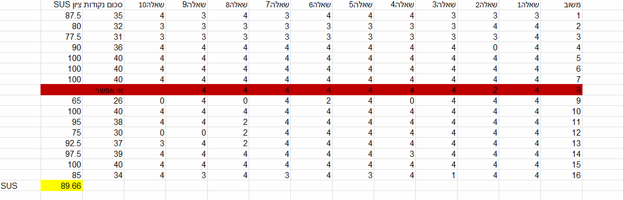

5. מערכת מלאה ועובדת, הכוללת הצגת נתוני החיישנים שאתם קולטים מאיתנו, מנוע חיפוש RAG, וצאטבוט. יש לוודא שכל המסכים תקינים ועובדים כראוי, בקולאב, ולעבוד עם firebase לצורך שמירת
האינדקס ונתוני החיישנים.
- על כל המסכים להופיע באפליקציה יחידה, תא בודד. אין לשים פיצ'רים שונים בתאים שונים.
- יש לממש מנוע חיפוש מבוסס RAG המבוסס על מאמרים הרלוונטיים לאפליקציה שלכם. מנוע זה צריך להשתמש ב- LLM חיצוני אשר יחזיר תשובות אמיתיות המבוססות על המאמרים.
- אין להשאיר קישורים או כפתורים למסכים שלא קיימים.
- יש לממש צטבוט שישולב במערכת, מבוסס AI (כפי שלמדתם בתרגול 9), העונה בצורה
אינטליגנטית לשאלות המשתמש.
- יש לוודא שניתן להריץ את הפרויקט מהמחברת בלבד , ללא כל צורך בהטענה של קבצים נוספים
או יציאה למערכת חיצונית (כגון FLASK). ניתן לעשות שימוש ב gradio, יש לוודא כי האתר עולה ופועל כיאות.
- שימוש ב -microservices (תרגול 8)- עליכם לעשות שימוש לפחות בשניים. פרטו באילו שירותים עשיתם שימוש, ומה היתרון בשימוש בשירותים אלו. (10 נקודות)
** מצורף הסבר מפורט להם בתחילת הדו"ח.

6. מהם ה -KPI הרלוונטיים בפרויקט שלכם? הסבירו. (10 נקודות)
** מצורף הסבר מפורט להם בתחילת הדו"ח.

7 . תיק תחזוקה – תיאור של כל הקבצים והאובייקטים המרכזיים, ותיעוד קצר של כל פונקציה בקוד.

תיק תחזוקה למערכת AgriVision Cloud .docx

8. תיק למשתמש , הכולל הסבר כללי על המערכת , פירוט מסכים, מעברים בין מסכים והסבר על טעויות אפשרויות.

תיק משתמש למערכת AgriVision Cloud

9. בשבוע 12 בקורס הצגתם את המערכת שלכם. קיבלתם מאיתנו את המשובים
יש להגיש את הטבלה הבאה , תוך התיחסות למשובים שקיבלתם:
הערת משוב | האם לדעתכם יש צורך בשינוי במערכת בעקבות ההערה? | נימוק
עיצוב | לא | העיצוב של המערכת ברור, נוח ומובן למשתמש. לאחר בחינה מחודשת הוחלט שלא לבצע שינוי, מאחר והעיצוב הקיים תומך היטב בחוויית המשתמש ובשימושיות המערכת.
שאר המשובים |  | שאר המשובים שהתקבלו היו חיוביים והעידו על שביעות רצון גבוהה מהמערכת, ולכן לא עלה צורך בביצוע שינויים נוספים.

11. התייחסות למשוב שקיבלתם בשבוע 13 – code review – יש להגיש את המשוב שקיבלתם מהצוות השני בחלק הקבוצתי , ולכתוב התייחסות מתאימה:לכל הערה, יש לרשום אותה ולציין האם נעשה שינוי בקוד בעקבות זאת.

הערה | תגובה | האם בכוונת הצוות לבצע שינוי בעקבות ההערה? יש לפרט. אם כן, מה השינוי. אם לא, מדוע
פשטות | "מצוין, הקוד שלנו קריא ומובן" | לא, אנחנו מרוצים מהקוד ומפעולתו וחלוקתו
מימוש | "מסכימים" | בכוונתנו לשפר את אלמנט המשחוק שיבצע בדיקה לפני שיזכה בניקוד
מודלריות | "מרוצים מחלוקת הקוד, וכותרות" | לא, מרוצים כי אין מה לשפר
יעילות | "זה נכון , זמן ריצה הוא קריטי, אך הפרויקט עמוס וגדול, אז ייתכן שיקח קצת זמן לרוץ" | כן, מסכימים ובכוונתנו לנסות לשפר את זמן הריצה, אולי דרך בחירת מודלים אחרים שלוקחים פחות זמן
באגים | מסכימים אבל מה שמנע אותנו לעשות את זה כי אין משתמש לשמור המידע! | אנחנו שוקלים את זה, כן רוצים לעשות את זה ולסדר ה באג
טיפול בשגיאות | שמחנו לשמוע שהכל תקין ועובד כמו שצריך  והסבירנו כי עטפנו כל מה שיכול להכשיל הקוד ב TRY/EXCEPT | —

12.בונוס 2 נק- רפלקציה אישית למילוי על ידי כל סטודנט בקורס על הפרויקט. נא למלא את השאלון בטופס:
https://docs.google.com/forms/d/e/1FAIpQLSfuoqW69m6aZDNnqOGHnwwffjUVEIxXcV7TMFF7Qng-aCTuZA/viewform

13. מקורות. יש לצטט את המקומות מהם אתם לוקחים את הנתונים השונים. יש לכלול פרומפטים לכלי AI, במידה והשתמשתם בהם.

מקורות שהשתמשנו בהם:
ויקיפדיה עבור סיווג הדרישות הלא פונקציונאליות

לצורך שיפור איכות הדו״ח, בדיקת שלמות התיעוד והבהרת מבנה ההסברים, נעשה שימוש בכלי בינה מלאכותית (chatGPT) כעזר לכתיבה ועריכה.

דוגמת פרומפטים שנעשה בהם שימוש:
- “קרא את הדו״ח הבא ובדוק האם כל הסעיפים הנדרשים קיימים ומוסברים בצורה ברורה. ציין במידת הצורך היכן ניתן לשפר את הסדר הלוגי או את הבהירות, ללא הוספת תוכן חדש.”
- “שפר את ניסוח הקטע הבא כך שיהיה ברור, מדויק וטכני יותר, מבלי לשנות את משמעות התוכן או להוסיף מידע חדש.”
- “בצע בדיקת איכות לקטע הבא בדו״ח והצע תיקונים ניסוחיים בלבד, בדגש על בהירות, זרימה ודיוק טכני.”

הדו"ח יוגש לאחר סיום הסמסטר.

הנחיות:

- יש להגיש את התרגיל בצוותים שנקבעו.
- חובת הצגה בקורס על כל הסטודנטים בקבוצה. סטודנט אשר לא יציג, לא יקבל ציון בקורס.
- שימו לב כי כל העבודות חייבות להיות שונות זו מזו. עבודות שייראו דומות ייפסלו ויינתן עליהן ציון 0.
בהצלחה!

